«Երևանի Լեոյի անվան N65 ավագ դպրոց»

Ուսուցիչների պետական պարտադիր վերապատրաստման
դասընթաց 2022

Հետազոտական աշխատանք

Թեմա՝ Ներառական կրթության նպատակներն ու խնդիրները

Հետազոտող ուսուցիչ՝ Վերգուշ Առաքելյան
Լուսառատ

Արարատ 2022թ.

ԲՈՎԱՆԴԱԿՈՒԹՅՈՒՆ
ՆԵՐԱԾՈՒԹՅՈՒՆ 3
Գլուխ 1 Որակյալ կրթություն բոլորի համար կամ ներառական կրթություն 4
Գլուխ 2 Խոսքի խանգարումներ ունեցող սովորողների կրթություն աանձնահատկությունները 8
Գլուխ 3 Ներառական կրթությունը մեր դպրոցում 13
ԵԶՐԱԿԱՑՈՒԹՅՈՒՆ 23
ԳՐԱԿԱՆՈՒԹՅԱՆ ՑԱՆԿ 24

ՆԵՐԱԾՈՒԹՅՈՒՆ
<<Ներառական կրթությունը յուրաքանչյուր երեխայի համար, այդ թվում՝կրթության առանձնահատուկ պայմանների կարիք ունեցող, զարգացման առանձնահատկություններին համապատասխան, անհրաժեշտ պայամանների և հարմարեցված միջավայրի ապահովման միջոցով կրթական գործընթացին առավելագուն մասնակցության և հանրակրթական չափորոշչով սահմանված արդյունքի ապահովումն է>>:

Գլուխ 1 Որակյալ կրթություն բոլորի համար կամ ներառական կրթություն
Ներառումը միավորում է տարբեր աշակերտների, նրանց ընտանիքներին, մանկավարժներին և համայնքի անդամներին: Ներառական կրթությունը այն կրթությունն է , որի դեպքում բոլոր աշակերտների հանդեպ պետք է ապհովվի հավասար, սակայն ոչ նմանատիպ վերաբերմունք՝ստեղծելով սովորողների համար համագործակցող,նրանց աջակցող և դաստիարակով միջավայր:
Ներառական կրթությունը ենթադրում է .
ա. Մատչելիություն - կրթության մատչելիություն բոլոր երեխաների համար՝ նրանց ամենատարբեր կարիքների բավարարմանն ուղղված հարմարեցումների ապահովմամբ:
բ. Հավասարություն - կրթական գործընթացը պետք է կազմակերպվի այնպիսի մեթոդներով և մոտեցումներով, որոնք հասանելի և արդյունավետ են բոլոր սովորողների համար:
գ. Համագործակցություն -սովորողների, ծնողների,ուսուցիչների, հոգեբանների, լեգոպեդների և մասնագիտական այլ ծառայություններ տրամադրող անձանց սերտ համագործակցություն:
Մենք պետք է ձգտենք ոչ թե նրան,որ բոլորը մեզ հասկանան,այլ նրան, որ մեզ չհասկանալն ուղղակի անհնար լինի:
Վիգիլիոս
Կրթության մարտահրավերները ներառման համատեքստու
Մենք կարող ենք սովորել, պարզապես ոչ նույն օրը և ոչ նույն կերպ:
Արդեն քսան տարի է Հայստանի հանրապետությունում իրականացվում է ներառական կրթություն և ընդուվել են երկու կարևորագույն փաստաթղթեր:
Ֆիզիկական միջավայր
ՀՀ-ում գրեթե բոլոր ուսումնական հաստատությունների շենքերը վաղուց են կառուցված,և դրանցում ճարտարապետական համընդհանուր ձևավորման մոտեցումները կիրառված չեն:Այդպիսի շենքերի ֆիզիկական մատչելիությունը հնարավոր է ապահովել ՝ իրականաացնելով վերանորոգում:
Վերաբերմունք
Կարծրատիպ հայացքները դժվար են նահանջում,ոմանք դեռ ընդդիմանում են հաշմանդամություն կամ կրթության կարիքներ ունեցող երեխաների ներառամանը:Պետք է հաճախակի կազմակերպել փորձի փոխանակման ծրագրեր,ներկայացնել հաջողվաած պատմություններ,որոնք կնպաստեն կարծրատիպի վերացմանը:
Մասնագիտական կարողունակություն
Ինքնազարգացման ձգտող ժամանակակից անհատ կարող է դաստիարկել միայն այն ուսուցիչը,ով ունի նույնպիսի որակներ՝մասնագիտական կարողունակություն, մանկավարժական հմտություններ և մասնագիտական կարողունակությունները զարգացնելու ձգտում;
Մեթոդական ռեսուրսներ
Ուսումնական հստատություններում կրթության կազմակերպման համար անհրաժեշտ են մեթոդական ձեռնարկներ,ուղեցույցներ,դիդակտիկ նյութեր,տեսաֆիլմեր , ուսումնական խաղեր և այլն:Դպրոցը անընդհատ պիտի համալրի իր գրադարանը, ունենա հագեցած և համապատասխաան կահավորմամբ լաբորատորիաներ,ապահովված լինի հեռահաղորդակցման տեխնոլոգիաներով:
ՈՒսումնական ծրագրեր
Ուսուցումը նպատակաուղղված և հատուկ կերպով կազմակերպված փոխազդեցություն է ուսուցչի և սովորողի միջև:
Ուսումնական գործընթացի արդյունավետությունը պայմանավորվում է այդ փոխազդեցության կառուցվածքով,ձևերով,ընտրված մեթոդներով և բովանդակությամբ:
Ոչ բավարար ժամանակ պլանավորման համար
Ուսուցիչն արդյունավետ ուսումնական գործընթաց իրականացնելու համար նախապես պետք է պլանավորի իր աշխատանքը,օրվա թեմային համապատասխան մշակի դասի պլան, անհատական մոտեցում ապահովելու համար կազմի լրացուցիչ աշխատանքային նյութեր: Սակայն աշխատանքային ժամանակը չի բավարկանացնում և երբեմն այդ գործընթացը կրում է մեխանիկական բնույթ:
Ֆինանսական միջոցներ
Ֆինանսական միջոցներն անհրաժեշտ են ուսումնական հաստատություններին ուսումնառության ընթացքում սովորողներին անհրաժեշտ առանձնահատուկ պայմանների ապահովման համար, որը սակայն դպրոցների մեծ մասը չունեն,այդ իսկ պատճառով նրանք հիմնականում օգտագործում են ռեսուրսներ, որոնք լայն տարածում ունեն և հասանելի են:
Համաձայն<< Հանրակրթության մասին >>ՀՀ օրենքի՝սահմանված կարգով ֆինանսավորումից բացի՝ կրթության առանձնահատուկ պայմանների կարիք ունեցող երեխաների կրթության կազմակերպման համար հատկացվում են լրացուցիչ ֆինանսական միջոցներ:
Համաձայն ՀՀ կառավարության 2017 թվականի փետրվարի 16-իN որոշման՝տրամադրվող ֆինանսավորման բարձրացված չափաքանակը սահմանվում է ՝ըստ երեխայի կարիքի ծանրության աստիճանի:
Երեխայակենտրոն կրթությունը զարգացնում է երեխայի ոչ միայն մաթեմատիկական և գրագիտության կարողություններն ու հմտությունները, այլ և՝ սոցիալ- հոգեբանական , ֆիզիկական և իմացական կարողություններն ու հմտությունները, հիմք են հանդիսանում երեխաների ինքնուրույն կյանքի նախապատրաստման համար:
<<Որպես զարգացման խթանիչ՝կրթությունն առանցքային դեր ունի անհավասարության նվազեցման և աղքատության կրճատման գործընթացում>>:
Oian Tang ՅՈՒՆԵՍԿՈՅԻ կրթության գծով գլխավոր տնօրենի տեղակալ
Բարձր հոգածությունը սովորողի և ուսումնառության արդյունքի նկատմամբ
իրականում ցանկացած ուսուցչի համար ցանկալի մոտեցում է :Սակայն այդպիսի կատարյալ մոտեցումը գործում է դասավանդման գործընթացի սահմանափակ ժամանակահատվածի համար:

Նկար 1
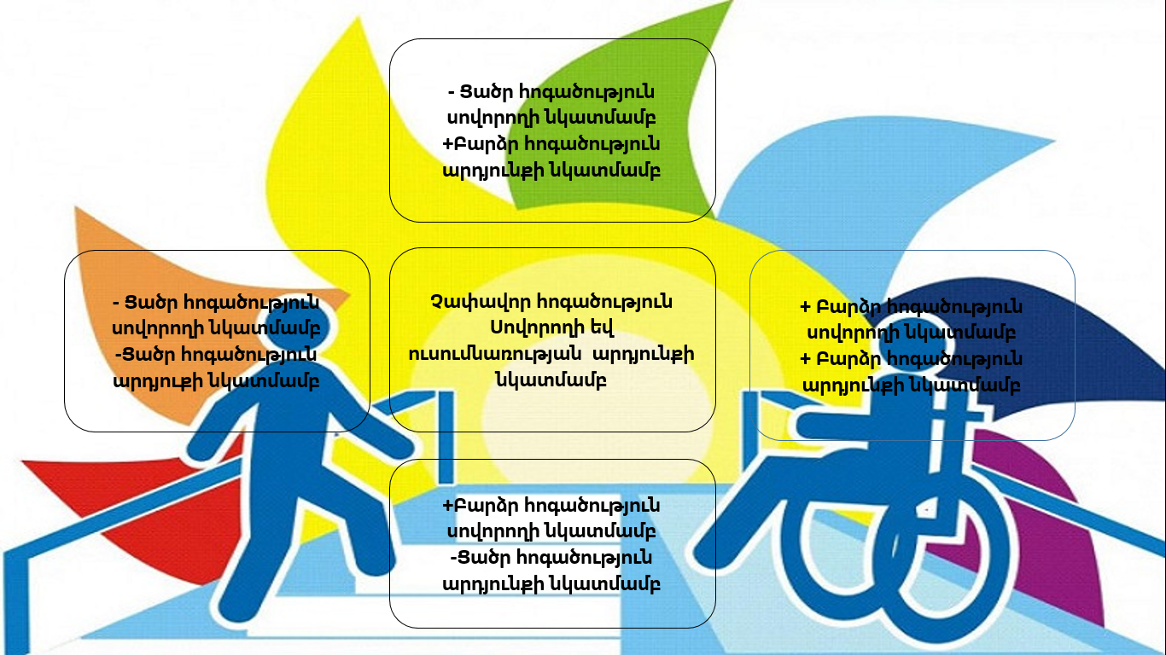

Գլուխ 2 Խոսքի խանգարումներ ունեցող սովորողների կրթություն աանձնահատկությունները
Խոսքը բարձրագույն հոգեկան գործընթաց է :Խոսքի զարգացման ուժը համարվում է հաղորդակցման պահանջմունքն ու անհրաժեշտությունը: Գոյություն ունի խոսքի խանգարումների 2 դասակարգում ՝բժշկամանկավարժական և հոգեբանամանկավարժական:
Խոսքի ընդհանուր թերզարգացում /ԽԸԹ/ ունեցող սովորողների մոտ առկա են հնչյունատարբերման, հնչյունահնչութային գործընթացների, բառաքերականական և շարահյուսական խանգարումներ: Նրանց կրթության մատչելիությունը ապահովելու համար ուսուցիչներին առաջարկվում է.
● պահպանել խոսքի հստակ ռեժիմ,
● հաճախակի կրկնել առաջադրանքը,
● հրահանգը ուղեկցել ժեստերով և դիմախաղերով,
● կատարել բառային առաջադրանքներ և այլն:
Գրի և ընթերցանության խանգարումներ ունեցող սովորողների զարգացման առանձնակատկությունները:
Գիրն ու ընթերցանությունը համակարգային ֆունկցիաներ են, ուստի այդ համակարգի որևէ օղակի ոչ լիարժեք աշխատանքը հագեցնում է ամբողջ համակարգի աշխատանքի խանգարման, ինչը իր բացասական ազդեցությունն է ունենում սովորողների ուսումնական գործունեության առաջընթացի վրա:Սովորողը՝
● դժվարանում է տարբերակել տառերի գրաֆիկական պատկերները,
● չի զգում նախադասության սահմանները,
● գրում և ընթերցում է դանդաղ,
● գրում է միայն տպատառով,
● աղավաղում է տառերի գրությունըև այլն:
Նմանատիպ երեխաների հետ հարկավոր է կիրառել արդյունավետ ռազմավարություններ՝
● օգտագործել նկարներ, դիագրամաներ, պաստառներ,աղյուսակներ,
● ակտիվացնել բոլոր զգայարանները,
● օգտագործել վանկային ,տառային աղյուսակներ,
● հանձնարարել բառակազմական բանավոր և գրավոր առաջադրանքներև այլն:
Լսողության թեթև,միջին և ծանր աստիճանի խանգրումներ ունեցող սովորողների զարգացման առանձնահատկությունները:
Լսողության թեթև աստիճանի խանգարումների դեպքում դժվարություններ են առաջանում աղմկոտ միջավայրում շշուկով կամ հանգիստ խոսքն ընկալելիս:
Լսողության միջին աստիճանի խանգարումների դեպքում դժվրություններ են առաջանում նույնիսկ անաղմուկ միջավայրում շշուկով կամ հանգիստ խոսելիս:
Լսողության ծանր աստիճանի խանգարումների դեպքում սովորողը կարողանում է լսել միայն բարձր ձայները:Սովորողը՝
● չի լսում շշուկը,
● չի ընկալում խոսքը,
● բազմավանկ բառերը լսում է աղավաղված,
● դժվարանում է հոլովել բառերը,
● գրի և ընթերցանության տեմպը դանդաղ է և այլն:
Նմանատիպ երեխաների հետ հարկավոր է կիրառել հետևյալ ռազմավարություննեը՝
● դասարանում ապահովել ջերմ միջավայր,
● հնարավորինս սահմանափակել աղմուկը,
● խոսել բարձրաձայն, բայց առանց գոռալու,
● բառերն արտասանել հստակ,
● օգտագործել համառոտ , պարզ նախադասություններ և այլն:
Տեսողության խանգարումներ ունեցող սովորողների կրթությաան կազմակերպումը: <<Հաճախ տեսնելով շատ ու շատ բաներ, մենք չենք նկատում կարևոր մանրուքները>>: Կոնֆուցիոս
Աչքը մարդու ամենակարևոր զգայարաններից մեկն է :Շրջապատող աշխարհի 80%-ը մարդը ճանաչում է տեսողության միջոցով:
Կարճատեսությունը տեսողության այնպիսի խանգարում է, որի պատճառով անձը որոշակի առարկաներ վատ է տեսնում:Պատկերը հստակ է դառնում միայն առարկան մոտեցնելիս:
Հեռատեսությունը շեղումներով պայամանավորված տեսողության խանգարում է :Հեռատեսության ժամանակ երեխան հստակ տեսնում է հեռվում գտնվող առարկաները:
Աստիգմատիզմը աչքի լուսաբեկության անկանոնությունն է, որի ժամանակ չեն ֆոկուսավորվում պատկերները:
Տեսողության խանգարումների դեպքում սովորողը՝
● հաճախ տրորում է աչքերը,
● ունենում է աչքերի և կոպերի կարմրություն,
● լինում է գրգռված,
● զգայուն է վառ լուսավորության նկատմամբ,
● հաճախ մոտենում է գրատախտակին և այլն:
Նմանատպ երեխաների նկատմամբ հարկավոր է կիրառել հետևյալ ռազմավարությունները՝
● Գտնել այն լավագույն տեղն ու դիրքը,որտեղից սովորողն ամենալավն է տեսնում,
● դասարանում ապահովել համաչափ լուսավորություն,
● տալ խոսքային հստակ ցուցումներ,
● խուսափել զարդարված տառատեսակներով գրություններից,
● կատարել աչքի համար վարժություններ,
● գունային հակադրությամբ նյութեր ագտագործել,
● խուսափել արևի ուղիղ ճառագայթների տակ աշխատանքներ կատարելուց և այլն:
Մտավոր և ճանաչողական գործընթացների խանգարումներ ունեցող սովորողների կրթության կազմակերպումը: <<Ամեն ինչ մեր ձեռքերում է, ուստի մենք չենք կարող դրանք իջեցնել>>: Կոկո Շանել
Ամեն օր մեր գլխուղեղը հսկայական տեղեկատվություն է ստանում և վերլուծում դրանք ճանաչողական գործընթացների միջոցով:
<<Մարդիկ տեսնում են միայն այն ,ինչը բաց է աչքերի համար, մնացած ամեն ինչը եզրակացություններ են>>: Թագուհի Սերմիրջյան
Ճանաչողական գործընթացների շնորհիվ մենք կարողանում ենք ճկուն լինել փոփոխությունների և իրավիճային պահանջների նկատմամբ: Որպեսզի երեխան բացատրի գրքի բովանդկությունը, նախ պետք է ճանաչի տառերը,կարդալիս չշեղվի, ամբողջացնի հնչյունները,ընկալի բովանդակությունը և այլն:
Մտավոր զարգացման խանգարումները կարող են դրսևորվել մտավոր հետամնացության տեսքով:
<<Եթե մարդը դպրոցում չի սովորել ստեղծագործել, ապա կյանքում նա կրկնօրինակելու է ուրիշներին>>: Լ. Ն. Տոլստոյ
Շարժողունակության խանգարումներ ունեցող սովորողների կրթության կազմակերպումը
<< Նույնիսկ ծառը կարիք ունի քամիների, անձրևների,ցրտերի օգնությամբ գոլորշիացման և հաճախակի զովացման, ալյապես նա հեշտությամբ մվաղում է ու թառամում: Ճիշտ այդպես էլ մարդուն անհրաժեշտ է շարժումը,գործունեությունը>>: Յան Ամոս Կոմենսկի
Արտաքին միջավայի վրա մարդը կարող է փոխներգործության մեջ գտնվել և ազդել նրա վրա միայն կմախքային մկանների օգնությամբ:
Իսկ որ տարիքից պետք է զարգացնել շարժունակությունը: Այս կապակցությամբ տեղին է հետևյալ ասացվածքը`<<Լավ է մեկ տարի շուտ, քան մեկ օր ուշ>>:
Շարժունակության խանգարումներ ունեցող սովորողների կրթությն մատչելիությունն ապահովելու համար պետք է կիրառել հետևյալ ռազմավարությունները՝
●կապ պահպանել ծնողի հետ
●ձևավորելու ակտիվ լինելու դրական մոտիվացիա
●խրախուսել յուրաքանչյուր կատարած աշխատանք
●կիրառել գործունեության մի քանի ձև մեկ դասաժամի ընթացքում և այլն:
Երբ արդեն անհնար է լարված աշխատել,աշխատիր խելացի:
Փնտրողը միշտ գտնում է,ելքն այլընտրանքն է:
Վարքային և հուզական խանգարումներ ունեցող սովորողների կրթության կազմակերպումը:
Արդեն ուշ է ետ դառնալու և ամեն ինչ նորից սկսելու համար,սակայն դեռ ուշ չէ առաջ շարժվելու ևամեն ինչ ճիշտ անելու համար:
Հույզերն այն հոգեկան գործընթացներն են, որոնց միջոցով անձն արտահայտում է իր սուբյեկտիվ վերաբերմունքն արտաքին աշխարհի, սեփական անձի նկատմամբ:
Երեխաների հոգեկան առողջության պահպանման համար անհրաժեշտ է բարձրացնել նրանց հոգեկան առողջության մասին իրազեկումը:
Հուզական խանգարումները բարձր տարածվածություն ունեն նախադպրոցական և դպրոցական տարիքի երեխաների շրջանում:
Անհրաժեշտ է կիրառել հետևյալ ռազմավարությունները.
●լրացուցիչ ժամանակ տրամադրել սովորողին
●գիտելիքների ստուգման պակաս սթրեսային իրավիճակներ ընտրել
●սովորոցնել լինել լավատես
●սովորողի տարիքին համապատասխան սահմաններ որոշել և այլն:

Նկար 2 Ներառական կրթության մարտահրավերները մեր դպրոցում

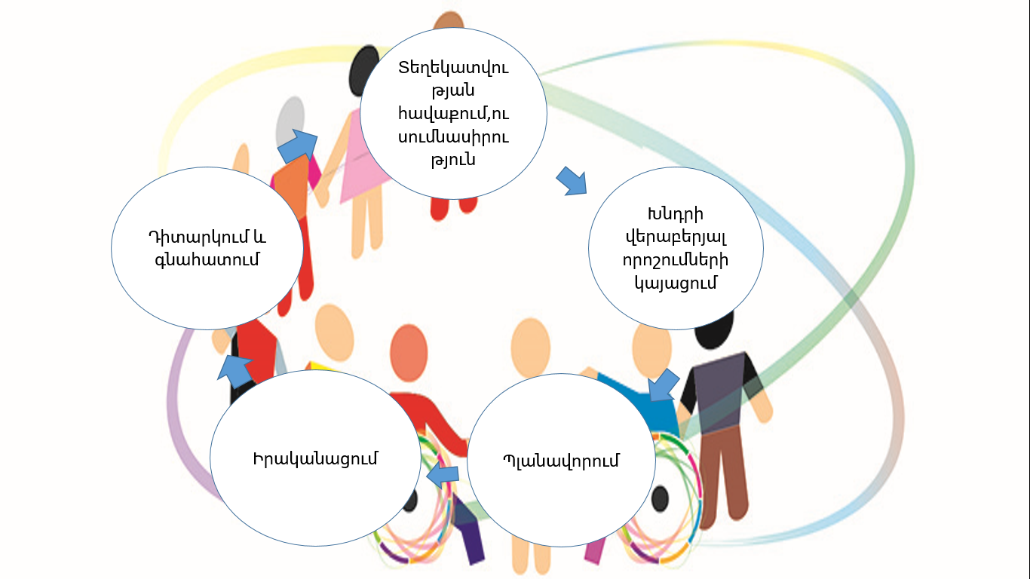

Գլուխ 3 Ներառական կրթությունը մեր դպրոցում
Վկայագրված աշակերտներից է Ասրյան Էլմիրան: Էլմիրան ունի խնդիրներ. «Սովորել, գիտելիք կիրառել», «ընդհանուր առաջադրանքներ և պահանջներ», ոլորտներում:
Էլմիրայի մտավոր զարգացումը չի համապատասխանում տարիքային զարգացման չափանիշներին: Կարողանում է կատարել հրահանգները մի քանի անգամ կրկնելուց հետո: Իսկ բարդ հրահանգները կատարելու համար անհրաժեշտ է պարզեցնել կամ բաժանել մասերի:
Ժամանակի մասին պատկերացնումները թույլ են զարգացած, չգիտի տարվա ամիսները, սակայն տարվա եղանակները և շաբաթվա օրերը թվարկում է մեծահասակի աջակցությամբ: Շփոթում է հեռու-մոտ, մեծ-փոքր հասկացությունները: Դժվարությամբ է կենտրոնացնում և պահպանում ուշադրությունը: Արտաքին ազդակներից շուտ շեղվում է, դժվարանում է ավարտին հասցնի սկսած աշխատանքը: Անհրաժեշտ է մեծահսակի մշտական խոսքային ուղղորդում: Մտածողության տեմպը դանդաղ է գաղափարներ ձևակերպելիս, դատողություններ անելիս և պատճառահետևանքային կապերը գտնելիս մշտապտես հարկավոր է մեծահասակի աջակցություն: Դժվարությամբ է կարողանում մտապահել և վերարտադրել նոր նյութը: Թվարկում է մրգերը և բամջարեղենները, ընտանի և վայրի կենդանիներին, սակայն չի կարողանում խմբավորել: Գույներից ճանաչում է կարմիրը, վարդագույնը և դեղինը: Գրելիս չի պահում տողի սահմանը, չի կարողանում արտատպել, թույլ է տալիս բառերի և վանկերի բացթողումներ: Երեխան չի տարբերակում ձայնավոր և բաղաձայն հնչյունները: Չի կարողանում վերարտադրել լսած նյութը: Մաթեմատիկական հմտությունները թույլ են զարգացած: Ճանաչում է թվերը, իսկ գործողության նշաններից՝ գումարում և հանում:
Մեխանիկական հաշիվ կատարում է մինչև ութը: Չի կարողանում կատարել պարզ թվաբանական գործողություններ: Չգիտի բազմապատկման աղյուսակը: Էլմիրան ճանաչում է երկրաչափական պատկերները, սակայն երբեմն շփոթում է եռանկյունին:
Ինքնուրույն որոշումներ կամ դատողություններ կայացնելիս անհրաժեշտ է մեծահասակի խոսքային ուղղորդում:
Հույզերը կիրառում են իրավիճակին համապատասխան: Կարողանում է վերահսկել սեփական վարքը: Առօրյա կյանքը կազմակերպելիս ունի մեծահասակի խոսքային ուղղորդման կարիք: Սեփական մտքերն արտահայտում է պարզ նախադասություններով, երբեմն բարդ բառեր արտաբերելիս նկատվում են դժվարություններ: Խոսքում առկա են հնչյունային փոխարինումներ և բացթողումներ: Հնչյուններից փոխարինում է «ֆ-ն՝ վ-ով», «ույ-ն՝ յու-ով», «ռ-ն՝ լ-ով», իսկ «լ» հնչյունը սղվում է: Բառապաշարը աղքատ է՝ հիմնականում առօրյա կենցաղային: Խոսելիս հաճախ թույլ է տալիս քերականական, շարահյուսական սխալներ: Հարցերին տալիս է համառոտ պատասխաններ:
Շարժունակությունը համապատասխանում է տարիքային զարգացման չափանիշներին: Ինքնասպասարկամն հմտությունները ձևավորված են տարիքին համապատասխան, պահպանում է անձնական հիգիենայի կանոնները: Կարողանում է ինքնուրույն հագնվել, լվացվել, ուտել սանրվել, օգտվել սանհանգույցից:
Էլմիրայի հետ ուսուցիչն ու ուսուցչի օգնականը աշխատել են և՛ քարտերով, և՛ տետրերով, և՛ ուսուցողական խաղերով: Աշակերտի գրելու և կարդալու հմտությունները շատ թույլ են, սակայն տետրերով աշխատանքից հետո մի քիչ լավացել է արտագրությունը, սակայն վայելչագրական կանոնները դեռևս չի պահպանում:
Գրում է տառը տողի վրա սակայն անհամաչափ: Աշակերտը ընդհանրապես չի կարողանում կարդալ ճանաչում է մի քանի տառ: Աշխատում ենք տառաճանչության վրա:Ճանաչում է թվերը աշխատում ենք գումարման և հանման շուրջ:
Վկայագրված աշակերտներից է Վլադիմիր Թութունժանյանը: Վլադիմիրն ունի խնդիրներ «Սովորել և գիտելիքը կիրառել», «Ընդհանուր առաջադրանքներ և պահանջներ», «հաղորդակցում», «Միջանձնային շփում և հարաբերություններ» ոլորտներում:
Վլադիմիրի մտավոր զարգացումը համապատասխանում է տարիքային զարգացման չափանիշներին: Ունի թեթևակի դժվարություններ նոր գիտելիքներ յուրացնելիս և ձեռք բերված գիտելիքները գործնականում կիրառելիս: Ընկալում է իրեն ուղղված բանավոր հրահանգները, սակայն հաճախ անհարժեշտ է լինում պարզվեցնել դրանք կամ բաժանել մասերի: Կարողանում է ուշադրությունը կենտրոնացնել կատարվող գործողությունների վրա, հատկապես, եթե այդ գործողությունն իր նախընտրածն է լինում, սակայն ուսումնական գործընթացում դժվարությամբ է ուշադրությունը կենտրոնացնում: Արտաքին ազդակներից շուտ շեղվում է, սակայն մեծահասակի խոսքային ուղղորդման դեպքում ավարտին է հասցնում սկսած աշխատանքը: Առօրյայում մտածողությունը տուժած չէ, սակայն ուսումնական գործընթացում նկատվում են մտածողության տեմպի հապաղումներ: Կարողանում է հիշել առօրյա իրադարձությունները, իսկ ուսումնական նյութը յուրացնելիս, մտապահելիս և վերարտադրելիս առաջ են գալիս դժավրություններ: Ժամանակային և տարածական պատկերացումները ձևավորված են. ուղղորդմամբ կարողանում է թվել տարվա եղանակները, ամիսները, շաբաթվա օրերը: Գիտի մրգերը և բանջարեղենները, ընտանի և վայրի կենդանիներին, սակայն դժվարանում է խմբավորել: Ճանաչում է գույները, գիտի երկրաչափական պատկերները, սակայն շփոթում է :
Վլադիմիրի հուզական ֆոնը անկայուն է: Անծանոթ միջավայրում կարողանում է վերահսկել սեփական վարքն ու հույզերը, սակայն առօրյա իրավիճակներում, երբ չեն կատարվում իր ցանկությունները, կարող է դրսևորել ագրեսիվություն, ստեղծել կոնֆլիկտներ, հարվածել, բղավել: Առօրյա գրաֆիկին հետևում է ինքնուրույն:
Վլադիմիրի հետ կազմակերպվել է տարատեսակ աշխատանքներ: Նա ունի տետ, որի մեջ աշխատում է ուսուցիչը, ուսուցչի օգնականը և Վլադիմիրը՝ անկախ ուսումնական գործընթացի: Ամեն ժամի նրան տրվում են առաջադրանքներ՝ համապատասխան իր զարգացման: Մաթեմատիկայի դասի ժամանակ տրվում է հանում, գումարում: Ուսուցչի օգնականը փորձում է աղյուսակ սովորեցնել Վլադիմիրին:
Ուսուցիչը ուսումնական ծրագիրը հարմարեցվում է երեխայի կարիքներին համապատասխան: Տարիքի հետ Վլադիմիրը ձեռք է բերում զսպվածություն, կամքի ուժ, լավանում է նրա ուսումնական գործունեությունը:
Վլադիմիրի կարդալու և գրելու հմտությունները թույլ են զարգացած: Աշխատում ենք կարդալու և գրելու հմտությունները զարգացման շուրջ: Ամեն օր փոքրիկ մաս դասից կարդում է, գրավոր աշխատանքներ է կատարում տետրերում: Այն տառերը, որոնց ձեռագիր ձևը մոռանում է տետրի մեջ տալիս են ուսուցիչը և ուսուցչի օգնականը: Աշակերտը վերհիշում է և ավելի լավ է ամրապնդվում գիտելիքները:
Վլադիմիրը կատարում է արտագրություններ, իսկ թելադրություններ գրելիս տեմպը դանդաղ է: Ճանաչում է թվերը: Կարողանում է կատարել մաթեմատիկական հաշվարկներ 10-ի սահմանում: Չգիտի բազմապատկման աղյուսակը: Չի կարողանում լուծել մեկ գործողություն պարունակող պարզ խնդիրներ:
Ուսուցիչը և ուսուցչի օգնականները Վլադիմիրի հետ կատարել են տարբեր աշխատանքներ. քարտային, ուսուցողական խաղերով ենք աշխատել նրա հետ ֆիզկուլտուրայի ժամերին:
Վլադիմիրի մոտ նկատվում է առաջընթաց թե՛ ուսումնական գործընթացում, թե՛ պահվածքի մեջ: Սկսել է հետևել վայլչագրական կանոններին և իր վարքին:
Վլադիմիրը շատ է սիրում «Կերպարվեստ»-ի դասերը: Կարծես կերպարվեստի մեջ նա հանգստություն է գտնում: Իր մտքերը նկարի միջոցով է արտահայտում և բավականին գեղեցիկ է նկարում:
Դասերի ժամին դեռ ցրված է, սակայն կարողանում է երբեմն ուշադրությունը կենտրոնացնել:
Վլադիմիրն իր մտքերն ու ցանկություններն արտահայտում է ամբողջական նախադասություններով: Խոսքային հաղորդակցման ժամանակ նկատվում են դժվարություններ բարդ և բազմավանկ բառեր արտաբերելիս: Երբեմն խոսքի տեմպը և ռիթմը նորմայից արագ են, ինչի հետևանքով բառասկզբում նկատվում են վանկերի կրկնություններ:
Երեխայի մոտ նկատվում են արտաբերական ապարատի կառուցվածքային խնդիրներ՝ լեզվի սխալ դիրք, հնչյունների աղավաղումներ և փոխարինումներ. «ռ» հնչյունը փոխարինում է «ղ»-ով, ինչպես նաև նկատվում է սիգմատիզմ: Մասնակցում է առօրյա խոսակցություններին, արձագանքում և տարբերակում է խոսքային և ոչ խոսքային հրահանգները:
Հավաստագրված ներառական երեխաներից է Ասրյան Էլենը: Էլենը 7 տարեկան է: Ծնողը ակնկալում է, որ համապատասխան մասնագիտական աջակցություն ստանալով, երեխան կկարողանա հաղթահարել ուսումնական ծրագրի նվազագույն շեմը:
Էլենը ունի խնդիրներ «Սովորել և գիտելիքները կիրառել», «Ընդհանուր առաջադրանքներ և պահանջներ», «Հաղորդակցում» ոլորտներում:
Էլենի մտավոր զարգացումը չի համապատասխանում տարիքային զարգացման չափանիշներին: Շփոթում է հեռու-մոտ, մեծ-փոքր, հասկացությունները: Տարբերում է գույները, սակայն հաճախ շփոթում է դրանք: Ուշադրությունն անկայուն է, արագ շեղվում է արտաքին ազդակներից: Ունի ուշադրության տեղափոխելիության, բաշխման դժվարություններ ուսումնական գործընթացում: Մտածողության տեմպը դանդաղ է, տրամաբանությունը՝ թույլ: Կարողանում է հիշել և վերարտադրել առօրյայում տեղի ունեցած իրադարձությունները, սակայն ուսումնական գործընթացում առաջ են գալիս զգալի դժվարություններ: Տարիքին համապատասխան կարողանում է դատողություններ անել և որոշումներ կայացնել: Կարդալու և գրելու հմտությունները չեն համապատասխանում տարիքային զարգացման չափանիշներին, կարդալ և գրել չի կարողանում, սակայն տարբերում է տառը թվից: Աշխատանքի արդյունքում ունենք որոշակի առաջընթաց. Ճանաչում է որոշակի տառեր և թվեր: Ուսուցիչները և ուսուցչի օգնականները նպատակ են դրել մինչև տարեվերջ սովորեցնել գրել, ճանաչել և կարդալ հայերենի բոլոր տառերը: Առավել թույլ են զարգացած մաթեմատիկական գիտելիքները:
Էլենը սիրում է շփվել մեծահասակների և երեխաների հետ, նախաձեռնող է: Մասնակցում է դպրոցում կազմակերպված միջոցառումներին: Կանոնավոր կերպով հաճախում է դպրոց: Պահպանում է դասապրոցեսի կարգուկանոնը: Նրա ուսումնական գործընթացն ավելի արդյունավետ դարձնելու համար անհրաժեշտ է ապահովել հետևյալ միջավայրային հարմարեցումները՝ փոքր խմբերով աշխատանքներ, հետևել որ գրասեղանը ազատ լինի ուշադրությունը շեղող ավելորդ առարկաներից: Էլենին անհրաժեշտ է հատուկ մանկավարժի աջակցություն, ինչպես նաև լոգոպեդ:
Մելքոնյան Միլենան սովորում է երկրորդ դասարանում: Ընտանիքում փոխհարաբերությունները բավարար են: Ծնողներն ակնկալում են, որ համապատասխան մասնագիտական աշխատանքների արդյունքում կշտկվի երեխայի խոսքը, այն կդառնա հստակ և հասկանալի:
Միլենանա ունի խնդիրներ «Հաղորդակցում» ոլորտում: Միլենայի մտավոր զարգացումը համապատասխանում է տարիքային զարգացման չափանիշներին: Նա ընկալում է իրեն ուղղված պարզ հրահանգները և կատարում դրանք: Սակայն բարդ հրահանգները կատարելու համար անհրաժեշտ է կրկնել կամ պարզեցնել: Կարողանում է կենտրոնացնել ուշադրությունը, սկսել և ավարտին հասցնել առաջադրանքները, եթե շեղող ազդակներ չկան: Մոտ մեկ տարի կատարած աշխատանքի արդյունքում կարողանում է մտապահել և վերարտադրել նախկինում ձեռք բերած գիտելիքները: Նրա մոտ ձևավորված են տարածական և ժամանակի պատկերացումները: Գիտի շաբաթվա օրերը, տարվա եղանակները և ամիսները: Ճանաչում է գույները, երկրաչափական պատկերները:
Ճանաչում է տառերը, կարդում է տառերով, սակայն դժվարանում է կապակցել և վերարտադրել կարդացածը: Երբեմն շփոթում է ձայնավոր և բաղաձայն հնչյունները: Նա գրում է մեծ տառերով, նրա հետ աշխատանք է տարվում այդ ուղղությամբ: Հնչյունների սխալ արտաբերման հետևանքով գրավոր խոսքը նույնպես խանգարվում է: Գրելիս թույլ է տալիս բացթողումներ:
Հուզական ոլորտը կայուն է, կարողանում է վերահսկել սեփական վարքը: Միլենայի խոսքն անհասկանալի է: Ձայնը ցածր է, մոնոտոն, խոսքի տեմպը՝ արագ, բառի վանկային (կողմը) կառուցվածքը աղավաղված է: Տուժած է խոսքի քերականական և շարահյուսական կառույցները: Մեկ տարվա աշխատանքի արդյունքում Միլենայի մոտ բավականին մեծ առաջընթաց է նկատվում թե՛ շփման, և թե՛ վարքագծի առումով:
Սկզբնական շրջանում դժվարանում էր շփվել հասակակիցների և մեծահասակների հետ: Տարված աշխատանքների արդյունքում շփումը մեծացավ, նույնիսկ մասնակցում է դպրոցում կազմակերպված միջոցառումներին:
Միլենան ունի լոգոպեդի և հատուկ մանկավարժի՝ աջակցություն:

Նկար 3

Նկար 4
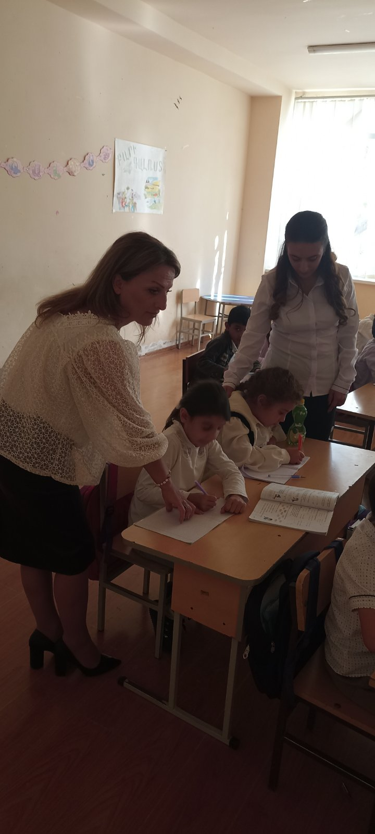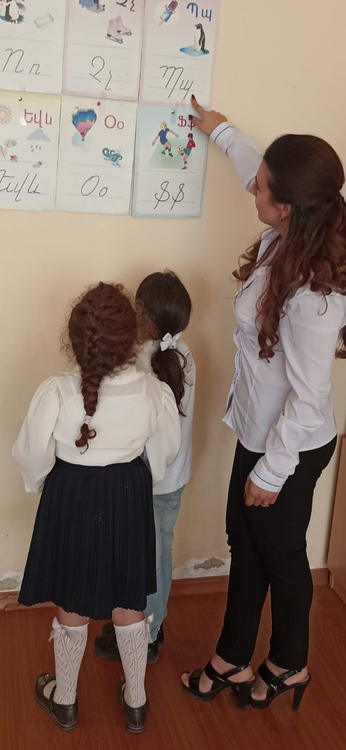

Նկար 5
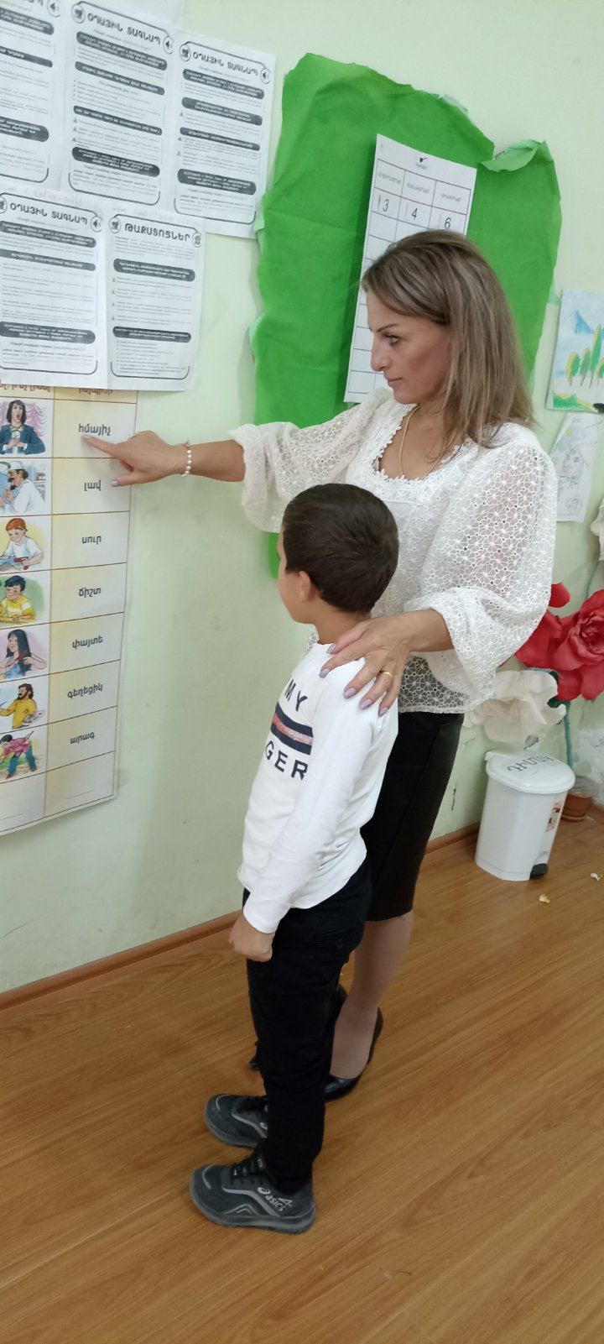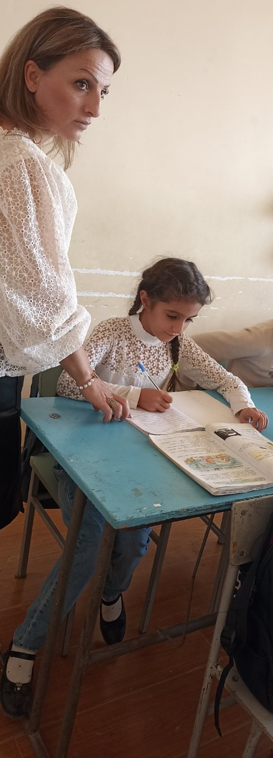

Նկար 6

ԵԶՐԱԿԱՑՈՒԹՅՈՒՆ
Կատարված հետազոտությունների և դիտարկումների արդյունքների ամփոփմամբ կարելի է հստակեցնել մի քանի եզրակացություններ, որոնք արտահայտում են ուսումնասիրության առանցքային դրույթները:
- Համընդհանուր ներառական կրթությունը հռչակում է, որպես յուրաքանչյուր երեխայի կրթության իրավունքի ապահովման երաշխիք:
- Ներառումը համակարգային բարեփոխման շարունակական գործընթաց է, որը նախատեսում է փոփոխություններ դասավանդման մեջ և ուսումնական ծրագրերում:
- Ներառական կրթութունը յուրաքանչյուր երեխայի համար ,այդ թվում՝ կրթության առանձնահատուկ պայմանների կարիք ունեցող, զարգացման առանձնահատկություններին համապատասխան, անհրաժեշտ պայմանների և հարմարեցված միջավայրի ապահովման միջոցով կրթական գործընթացին առավելագույն մասնակցության և հանրակրթության պետական չափորոշիչով սահմանված արդյունքի ապահովումը:
- Մեր դպրոցում երեխայի կրթության առանձնահատուկ պայմանների կարիքի գնահատումն իրականացվել է նրանց զարգացման առանձնահատկություններին համապատասխան: Ստեղծվել են անհրաժեշտ պայմաններ և հարմարեցված միջավայր՝ ապահովելով կրթական գործընթացին առավելագույն մասնակցություն և հանրակրթության պետական չափորոշչով սահմանված արդյունքի ապահովում:
- Կրթության առանձնահատուկ պայմանների կարիքի գնահատումը շարունակական է: Եվ տարվում են աշխատանքներ այդ ուղղությամբ: Ուսուցիչները և ուսուցչի օգնականները համատեղ ջանքերով ապահովել են մատչելի, հասանելի և արդյունավետ կրթական գործընթաց, ինչի արդյունքում վկայագրվել են չորս աշակերտներ, որոնց մոտ նկատվում է կրթության գործընթացի առաջընթաց:
- Այսպիսով ներառական կրթությունը մեր դպրոցում իրականացվում է դասավանդման ճկւոն և բազմազան մեթոդներով, կիրառվում են ճիշտ ռազմավարություններ:
- Մեր դպրոցում ուսուցիչները և ուսուցչի օգնականները ստեղծել են համագործակցային հարաբերություններ և ապահովել են բոլոր օղակների համատեղ աշխատանք:

ԳՐԱԿԱՆՈՒԹՅԱՆ ՑԱՆԿ
- Մեթոդական ուղեցույց ձեռնարկ, «Ինչպես խթանել ներառումը դասարանում», Երևան 2021թ. 226 էջ
- Գործնական քայլեր ներառման ճանապարհին, Զանգակ, Երևան 2021թ.-24 էջ:
- Մեթոդական ուղեցույց, Ուսուցչի օգնականների համար, Երևան – 2022թ. 96 էջ:
- Ներառական կրթություն, Ուսումնամեթոդական ուղեցույց ձեռնարկ, Երևան – 2015թ.

<<Երեխաների իրավունքների կոնվենցիան>> /1989,ՄԱԿ/ և <<Կրթություն բոլորի համար համաշխարհային հռչակագիրը>> /2000,Դակար,11,116 /
Մեթոդական ուղեցույց ձեռնարկ, «Ինչպես խթանել ներառումը դասարանում», Երևան 2021թ. 226 էջ
Ներառական կրթություն, Ուսումնամեթոդական ուղեցույց ձեռնարկ, Երևան – 2015թ.
Գործնական քայլեր ներառման ճանապարհին, Զանգակ, Երևան 2021թ.-24 էջ:
Մեթոդական ուղեցույց, Ուսուցչի օգնականների համար, Երևան – 2022թ. 96 էջ:

